- Шаблоны можно найти в любом разделе
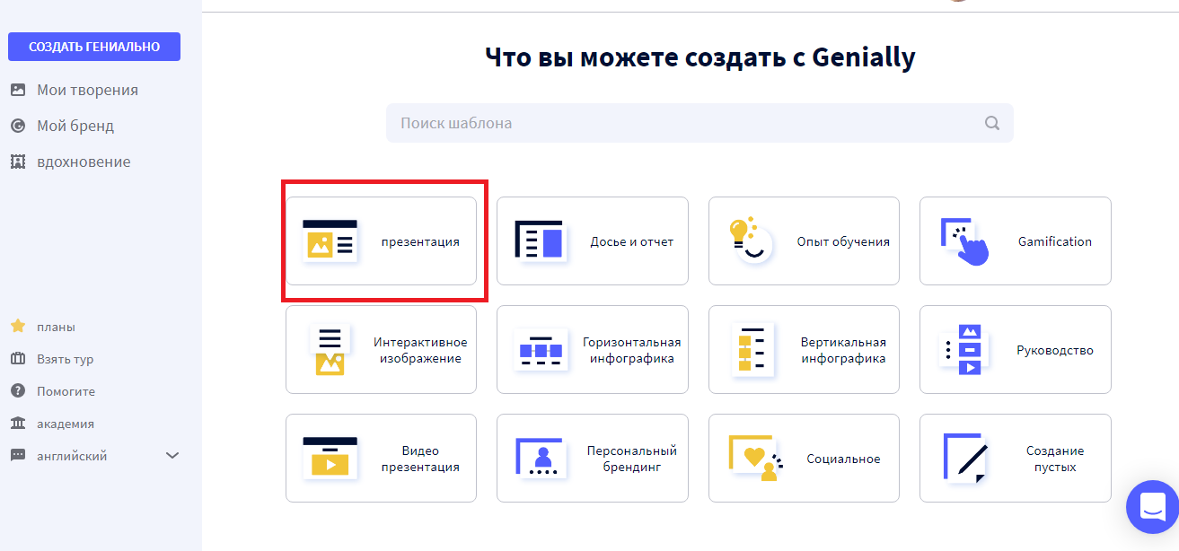

- На пример Презентация
а) платные шаблоны
б) бесплатные шаблоны

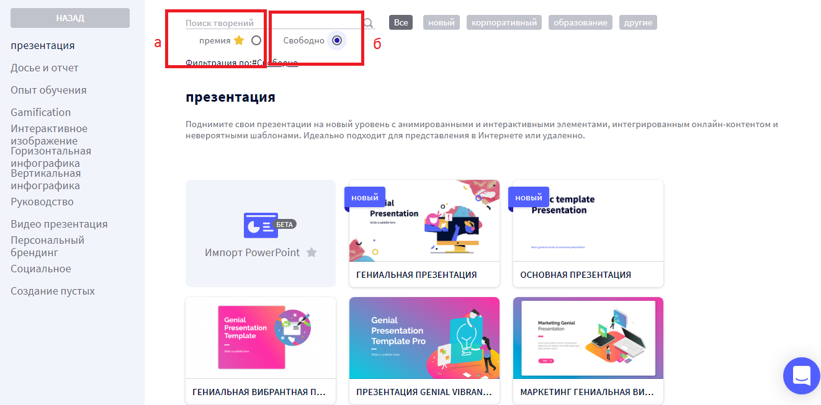
- Другой способ это вдохновение
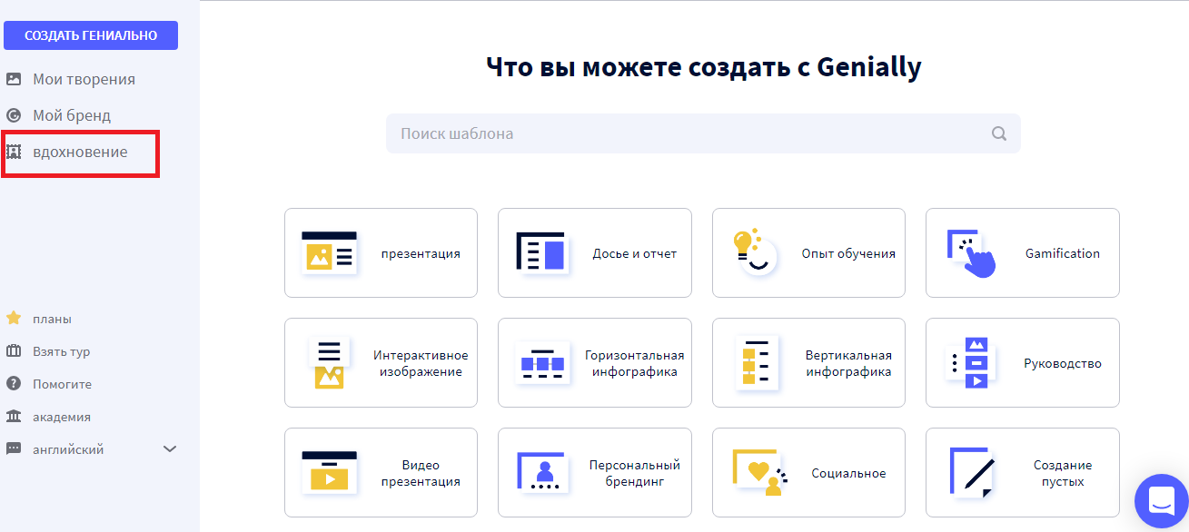

- Показать многоразовые гениальные

